diario oficial executivo

diario oficial legislativo

 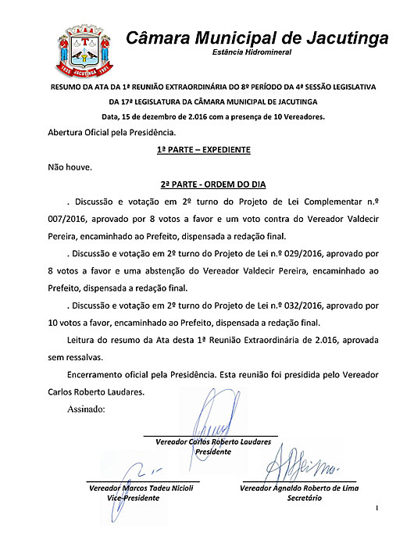

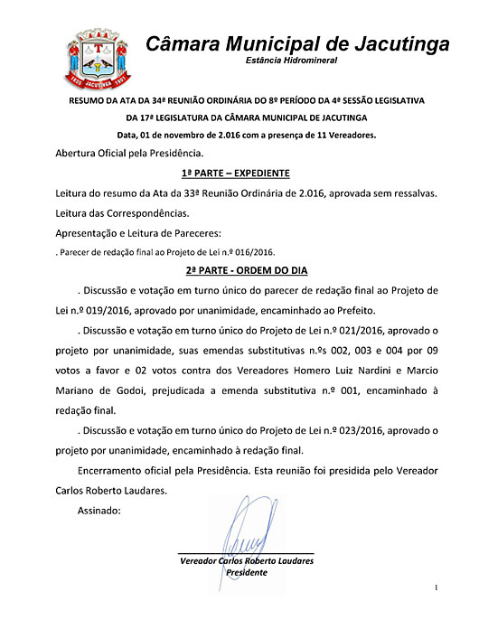

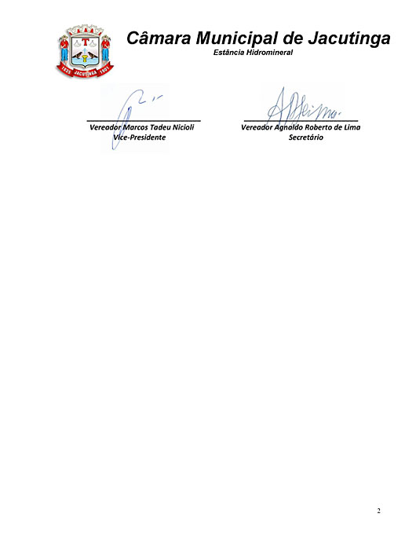

**RESUMO DA ATA DA 35ª REUNIÃO ORDINÁRIA DO 8º PERÍODO DA 4ª SESSÃO LEGISLATIVA**  
**DA 17ª LEGISLATURA DA CÂMARA MUNICIPAL DE JACUTINGA**

Data, 08 de novembro de 2.016 com a presença de 11 Vereadores.

Abertura Oficial pela Presidência.  
1ª PARTE – EXPEDIENTE  
Leitura do resumo da Ata da 34ª Reunião Ordinária de 2.016, aprovada sem ressalvas.  
Leitura das Correspondências.  
Apresentação e Leitura de Parecer:  
. Parecer de redação final ao Projeto de Lei Complementar n.º 004/2016.  
2ª PARTE - ORDEM DO DIA  
. Discussão e votação em turno único do parecer de redação final ao Projeto de Lei n.º 016/2016, aprovado por unanimidade, encaminhado ao Prefeito.  
Encerramento oficial pela Presidência. Esta reunião foi presidida pelo Vereador Carlos Roberto Laudares.   
Assinado:

Vereador Carlos Roberto Laudares   
Presidente

Vereador Marcos Tadeu Nicioli   
Vice-Presidente

Vereador Agnaldo Roberto de Lima  
Secretário

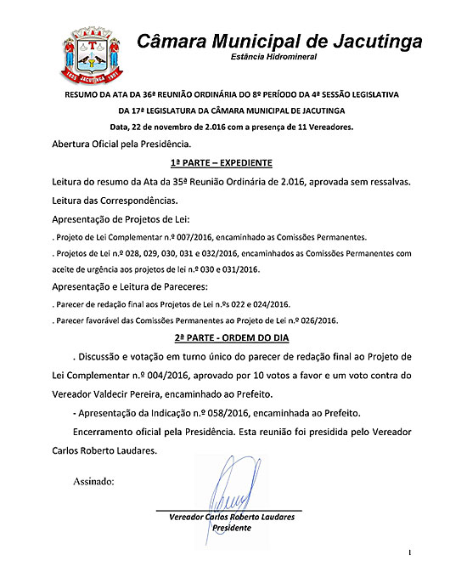

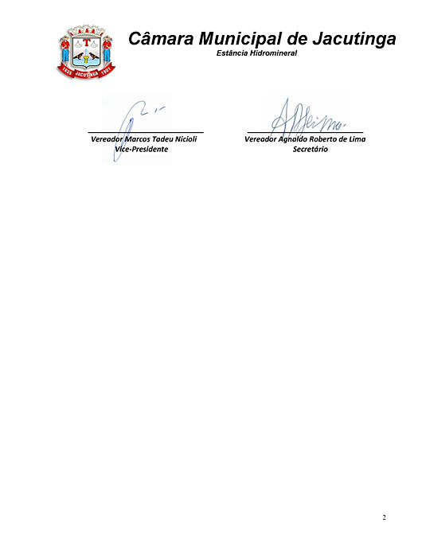

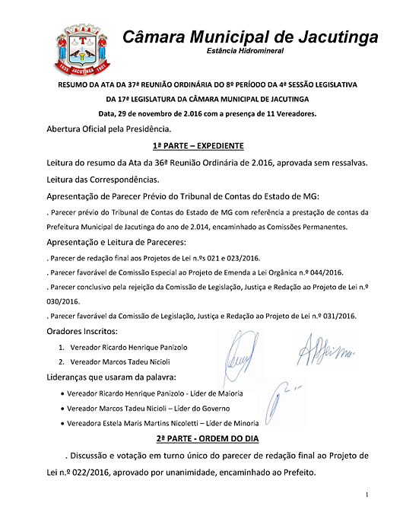

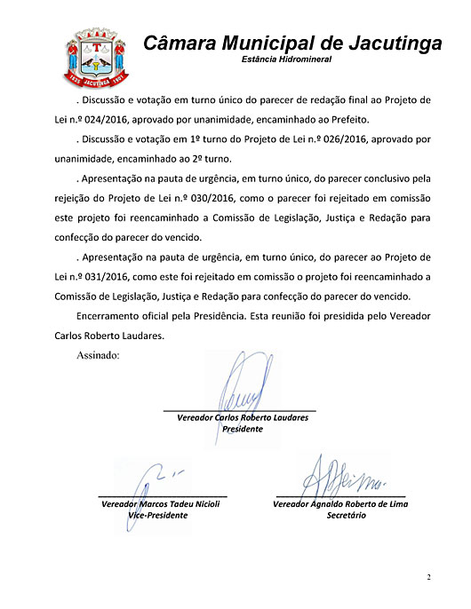

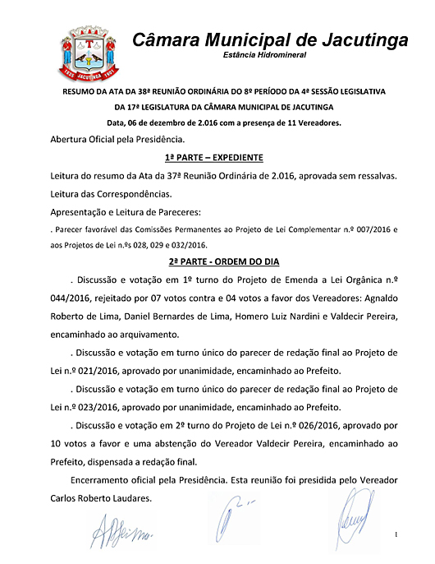

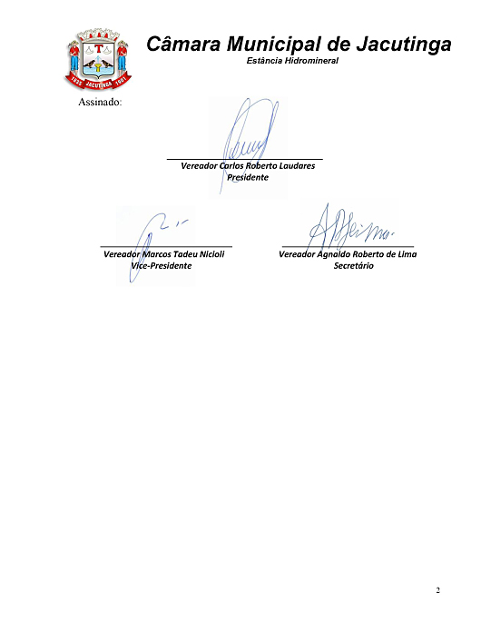

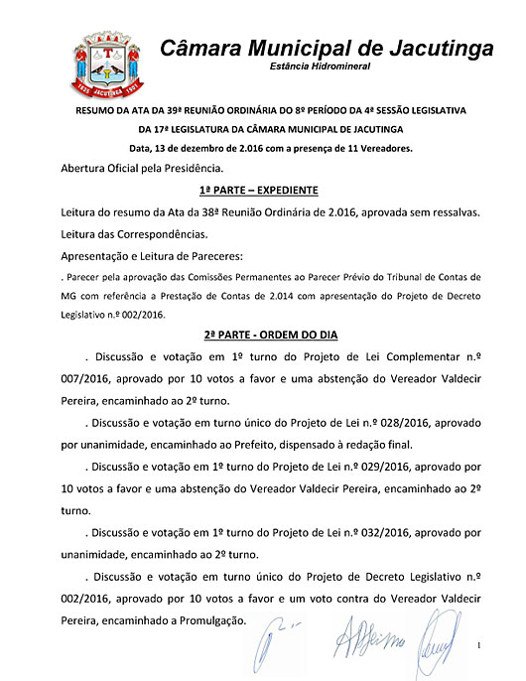

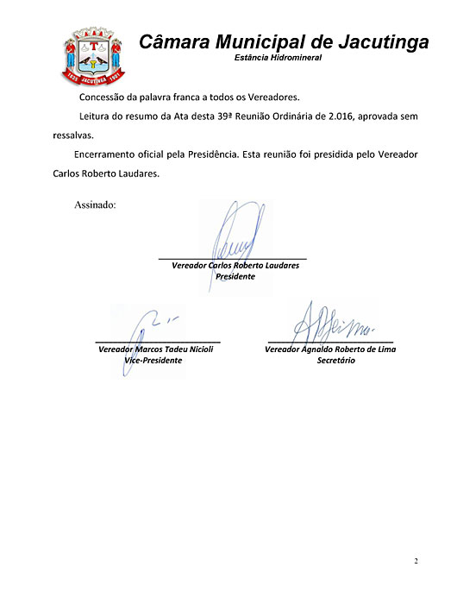

**Decreto Legislativo n.º002 de 13 de dezembro de 2.016.**

Aprova as contas da Prefeitura Municipal de Jacutinga, referente ao Exercício de 2.014.

    A Câmara Municipal de Jacutinga, Estado de Minas Gerais, no uso de suas atribuições, que lhe são conferidas de acordo com o artigo 31 da Constituição Federal, artigo 180 da Constituição do Estado de Minas Gerais e artigo 53 a Lei Orgânica Municipal, com base no Parecer referente ao Processo n.º 958688, do Egrégio Tribunal de Contas do Estado de Minas Gerais, relativo às contas do exercício financeiro de 2.014, da Prefeitura Municipal de Jacutinga aprova e eu Promulgo o seguinte Decreto Legislativo:

Art. 1º. Ficam aprovadas, as contas da Prefeitura Municipal de Jacutinga, Estado de Minas Gerais, do Exercício de 2.014.

    Art. 2º. Este Decreto Legislativo entra em vigor na data de sua publicação.

Art. 3º. Revogam-se as disposições em contrário.

Câmara Municipal de Jacutinga, 13 de dezembro de 2.016.

Vereador Carlos Roberto Laudares   
Presidente

diario oficial terceiros